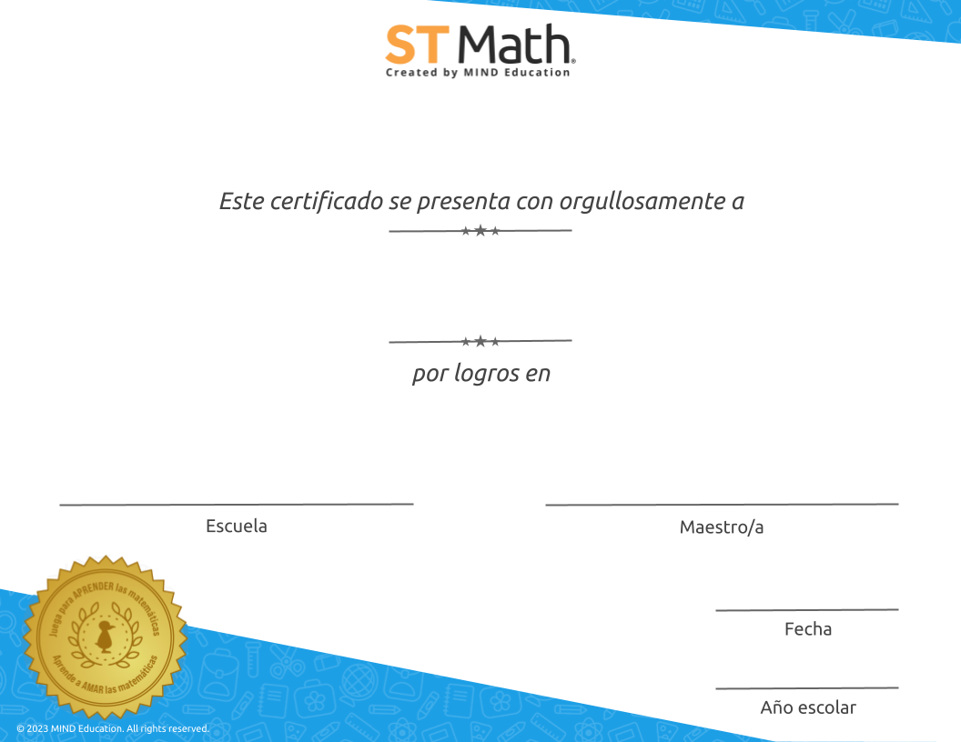

«Tipo_de_certificado»

«Por_logros_en»

«Año_escolar»

«Fecha»

«Maestroa»

«Escuela»

«Nombre_del_estudiante»